KIẾN THỨC CẦN NHỚ VÀ GIẢI BÀI TẬP VẬT LÝ LỚP 11
SUẤT ĐIỆN ĐỘNG CẢM ỨNG
A. KIẾN THỨC CẦN NẮM VỮNG
1. Suất điện động cảm ứng trong mạch kín
Là suất điện động sinh ra dòng điện cảm ứng o trong mạch kín.
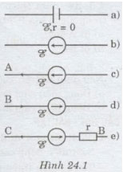
2. Định luật Fa-ra-đay
Độ lớn suât điện động cảm ứng xuất hiện trong mạch kín tỉ lệ với tốc độ biến thiên từ thông qua mạch kín đó.
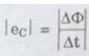
B. CÂU HỎI VẬN DỤNG
C1.
a) Nhắc lại định nghĩa suất điện động của nguồn điện.
b) Trong càc sơ đồ mạch điện, nguồn điện lí tưởng một chiều được kí hiệu như hình 24. 1a. Ngoài ra nguồn điện còn được kí hiệu như hình 24.1b, trong đó, điểm ngọn cua mũi tên chỉ vào cực dương của nguồn; chiều mũi tên được gọi là chiều của suất điện động. Tính UAB theo sơ đồ hình 24. 1c.
c) Tính UCD theo sơ đồ hình 24.1d.
d) Tính UAB theo sơ đồ hình 24.1e với một nguồn có r # 0.
e) Nhắc lại biểu thức của điện năng do một nguồn điện sản ra trong một khoảng thời gian
Hướng dẫn
- Suất điện động E của một nguồn điện là đại lượng đặc trưng cho khả năng thực hiện công của nguồn điện, và được đo bằng thương số giữa công A của lực lạ thực hiện khi dịch chuyến một điện tích dương q ngược chiều điện trường và độ lớn của điện tích q đó.
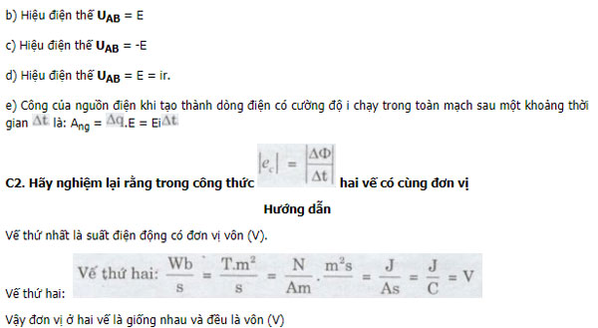
C3. Xác định chiều của suất điện động cảm ứng xuất hiện trong mạch kín (C) trên hình 24.2 khi nam châm:
a) Đi xuống
b) Đi lên
Hướng dẫn
Nếu nhìn từ trên xuống Dòng điện cảm ứng cùng chiều kim đồng hồ. b) Dòng điện cảm ứng ngược chiều kim đồng hồ
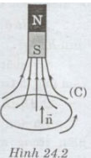
C. CÂU HỎI - BÀI TẬP
- Phát biểu các định nghĩa:
- Suất điện động cảm ứng.
- Tốc độ biến thiên từ thông.
Hướng dẫn
- Suất điện động cảm ứng là suất điện động sinh ra dòng điện cảm ứng trong mạch kín.
2. Nêu ít nhất ba ứng dụng của hiện tượng cảm ứng điện từ.
Hướng dẫn Hiện tượng cảm ứng điện từ được ứng dụng trong:
- Máy phát điện (một chiều và xoay chiều).
- Các dụng cụ đo điện từ.
- Các lò cảm ứng dùng để nung nóng kim loại (tác dụng của dòng điện Fu-cô).
3. Phát biếu nào dưới đây là đúng?
Khi một mạch kín phăng, quay xung quanh một trục nằm trong mặt phảng chứa mạch trong một từ trường thì suất điện động cảm ứng đổi chiều một lần trong:
A. 1 vòng quay
B. 2 vòng quay
C. 1/2 vòng quay
D. 1/4 vòng quay
Hướng dẫn
Phát biểu C đúng
4. Một mạch kín hình vuông có cạnh đài 10cm đặt vuông góc với 1 từ trường đều có độ lớn thay đổi theo thời gian. Tính tốc độ biến thiên của từ trường biết cường độ dòng điện cảm ứng i = 2A và điện trở của mạch bằng 5(ôm).
Hướng dẫn
